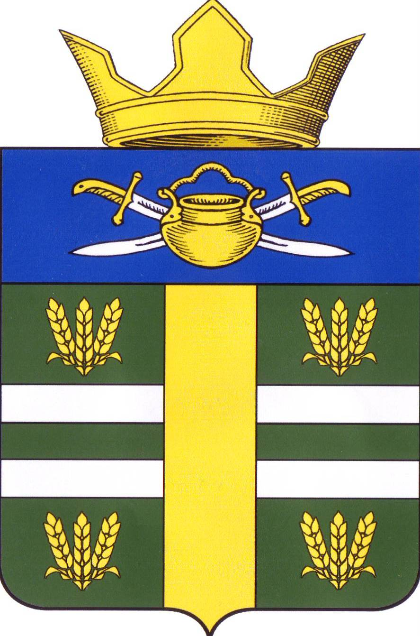

СОВЕТ НАРОДНЫХ ДЕПУТАТОВ
ПОПЕРЕЧЕНСКОГО СЕЛЬСКОГО ПОСЕЛЕНИЯ
КОТЕЛЬНИКОВСКОГО МУНИЦИПАЛЬНОГО РАЙОНА
ВОЛГОГРАДСКОЙ ОБЛАСТИ

РЕШЕНИЕ
от 18.02.2020 г. № 20/31

О принятии от органов местного самоуправления Котельниковского муниципального района Волгоградской области осуществления части их полномочий по решению вопросов местного значения

В соответствии с Федеральным законом от 06.10.2003 г. № 131-ФЗ «Об общих принципах организации местного самоуправления в Российской Федерации», Уставом Попереченского сельского поселения Котельниковского муниципального района Волгоградской области, решением Совета народных депутатов Попереченского сельского поселения Котельниковского муниципального района Волгоградской области от 24.08 2015 г. № 56/69 «О Порядке заключения органами местного самоуправления Попереченского сельского поселения Котельниковского муниципального района Волгоградской области соглашений с органами местного самоуправления Котельниковского муниципального района Волгоградской области о передаче осуществления части полномочий по решению вопросов местного значения» Совет народных депутатов Попереченского сельского поселения Котельниковского муниципального района Волгоградской области решил:
1. Принять от органов местного самоуправления Котельниковского муниципального района Волгоградской области осуществление их полномочий на территории Попереченского сельского поселения Котельниковского муниципального района Волгоградской области по решению вопросов местного значения Котельниковского муниципального района Волгоградской области, предусмотренных подпунктом 20 пункта 1 статьи 14 Федерального закона от 06.10.2003 г. № 131-ФЗ «Об общих принципах организации местного самоуправления в Российской Федерации», в части подготовки и утверждения правил землепользования и застройки сельского поселения, внесение в них изменений.
2. Рекомендовать главе Попереченского сельского поселения Котельниковского муниципального района Волгоградской области Корниенко А.Н. подписать с администрацией Котельниковского муниципального района Волгоградской области соглашение о передаче части полномочий сроком до 31.12.2021 г. (включительно).
3. Настоящее решение вступает в силу со дня его подписания и действует до 31.12.2021 г. (включительно).

Глава Попереченского
сельского поселения А.Н. Корниенко

